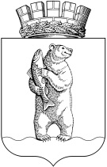

Администрация

городского округа Анадырь

ПОСТАНОВЛЕНИЕ

От 17 августа 2022 г. № 518

О прекращении движения транспортных средств на участке автомобильных дорог в городском округе Анадырь

В соответствии с пунктом 1 статьи 14 Федерального закона от
10 декабря 1995 г. № 196-ФЗ «О безопасности дорожного движения», Порядком осуществления временных ограничений или прекращения движения транспортных средств по автомобильным дорогам общего пользования регионального или межмуниципального, местного значения Чукотского автономного округа, утвержденным Постановлением Правительства Чукотского автономного округа от 12 ноября 2012 г.
№ 512, в связи с обращением общества с ограниченной ответственностью «Новомариинский Торгово-Производственный Комплекс» от 15 августа 2022г. № 362 о проведении строительно-монтажных работ по улице Отке,

ПОСТАНОВЛЯЮ:

- Обществу с ограниченной ответственностью «Новомариинский Торгово-Производственный Комплекс» (Елизаров Р.Я.):
- обеспечить перекрытие участка автомобильной дороги по ул. Южная с 19 августа 2022 года по 24 сентября 2022 года в соответствии с приложением к настоящему постановлению;
2) установить дорожные знаки в соответствии с требованиями правил безопасности дорожного движения.

- Администрации городского округа Анадырь:
1) уведомить Управление государственного автодорожного надзора по Чукотскому автономному округу Федеральной службы по надзору в сфере транспорта, Государственную инспекцию безопасности дорожного движения Управления Министерства внутренних дел Российской Федерации по Чукотскому автономному округу, Межмуниципальный отдел Министерства внутренних дел Российской Федерации «Анадырский», Главное управление МЧС по Чукотскому автономному округу, ГБУЗ «Чукотская окружная больница», Муниципальное предприятие городского округа Анадырь «Городское коммунальное хозяйство» о прекращении движения транспортных средств на участке автомобильной дороги, указанном в подпункте 1 пункта 1 настоящего постановления;
2) проинформировать пользователей автомобильных дорог путем размещения на информационно-правовом ресурсе городского округа Анадырь www.novomariinsk.ru, а также через средства массовой информации о причинах прекращения движения транспортных средств и о возможных маршрутах объезда.

3. Настоящее постановление разместить на официальном информационно-правовом ресурсе городского округа Анадырь www.novomariinsk.ru.

4. Настоящее постановление вступает в силу с момента подписания.

5. Контроль за исполнением настоящего постановления возложить на начальника Управления промышленности и сельскохозяйственной политики Администрации городского округа Анадырь Зуеву С.В.

И.о. Главы Администрации О.В. Коновалова

Подготовил: | В.Г. Кондакова
Согласовано: | С.В. Зуева  А.В. Сметана  Н.С. Сапач
Разослано: Анадырская межрайонная прокуратура - 1, Управление промышленности и с/х политики – 1, Территориальный отдел по Чукотскому АО Дальневосточного межрегионального Управления Государственного автодорожного надзора Федеральной службы по надзору в сфере транспорта – 1, Управление МВД России по Чукотскому автономному округу – 1, Межмуниципальный отдел МВД России Анадырский – 1, ГУ МЧС России по Чукотскому автономному округу – 1, ГБУЗ «Чукотская окружная больница» - 1, Муниципальное предприятие городского округа Анадырь «Городское коммунальное хозяйство» – 1, Государственное казенное учреждение «Управление капитального строительства Чукотского автономного округа» - 1, Акционерное общество «Чукотская торговая компания».

Прил Приложение
к Постановлению Администрации
Городского округа Анадырь
от_______________ № ____
Схема перекрытия

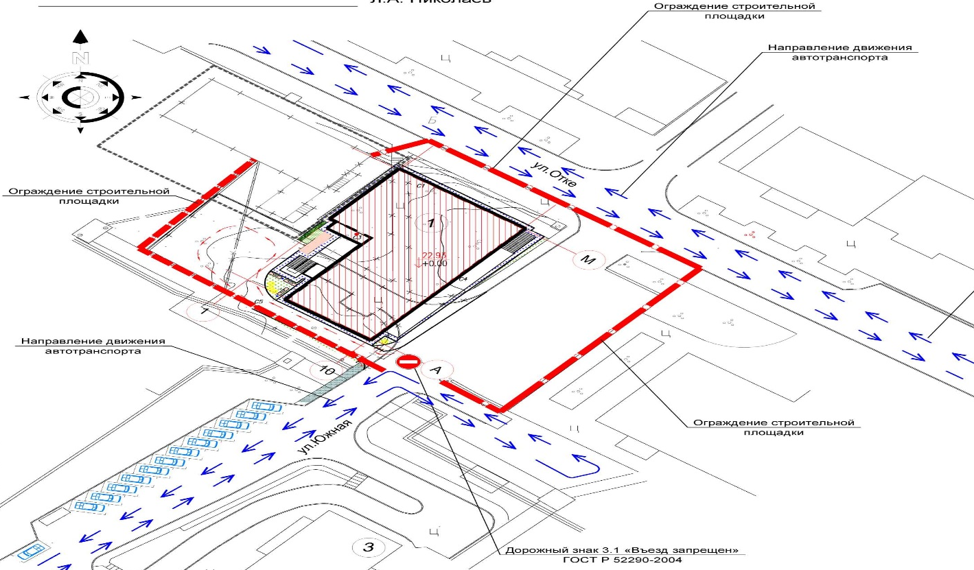
ожение
к Постановлению Администрации
Городского округа Анадырь
от____________ № ____

